# Změny v Kontrolním hlášení.

Daňový balíček obsahuje také změnu struktury Kontrolního hlášení, která bude platit od 1. 10. 2019.

Za období od 1.10.2019 se bude používat nová struktura tiskopisu i elektronického podání. Ke změnám dochází v části A.4. a B.2. v souvislosti s rozšířením možností oprav u nedobytných pohledávek. Pro příslušné opravy bylo zavedeno nové označení ve sloupci **Opravy u nedobytné pohledávky.**

**Položka Opravy u nedobytné pohledávky nabývá hodnot v řádku A4**

N - nejedná se o opravu nedobytné pohledávky

P – jedná se o opravu podle § 46 a násl. ZDPH

A – jedná se o opravu podle § 44 ZDPH ve znění do 31. 3. 2019

**Položka Opravy u nedobytné pohledávky nabývá hodnot v řádku B2**

N - nejedná se o opravu nedobytné pohledávky

P – jedná se o opravu podle § 74a ZDPH

A – jedná se o opravu podle § 44 ZDPH ve znění do 31. 3. 2019

Pokud se jedná o běžné plnění, tak v dosavadním sloupci "§ 44 ZDPH" (nově se jedná o sloupec "Opravy u nedobytné pohledávky"), tak se dosud u běžného plnění toto políčko ponechávalo nezaškrtnuté, od 1.10.2019 se do něho bude uvádět kód "N".

**PUW - Podvojné účetnictví**

### Účetní deník

Do účetního deníku byla přidána položka **ONP – Opravy u nedobytné pohledávky**.

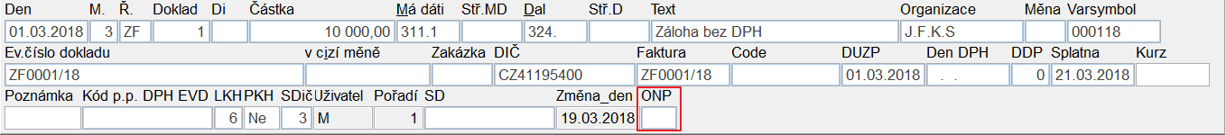

Pokud se nebude položka ONP zobrazovat, je potřeba ji vybrat do zobrazených sloupců.

Uživatel k tomu může použít tlačítko 



Pro vyplnění položky ONP použijte klávesu F1.

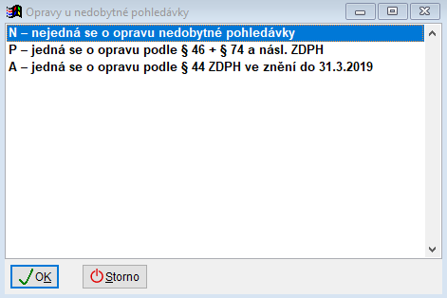

**Pokud uživatel položku ONP nevyplní, program předpokládá, že se nejedná o opravu pohledávky a do Kontrolního hlášení se automaticky vyplní – N.**

Položka ONP byla také přidána do Filtru účetního deníku.

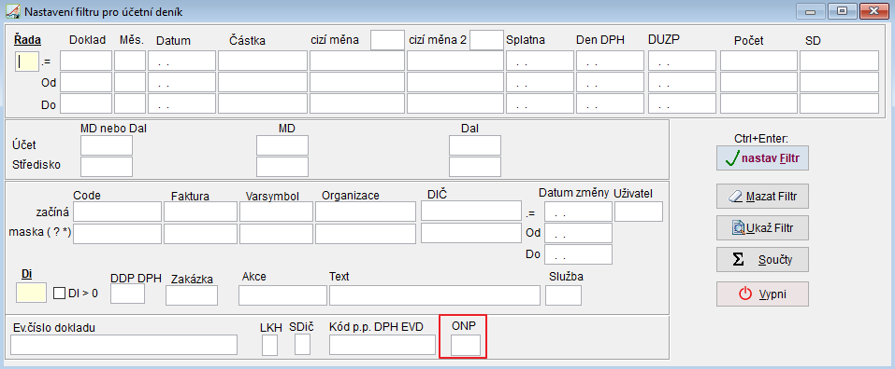

Klávesa F1 zobrazí nabídku:

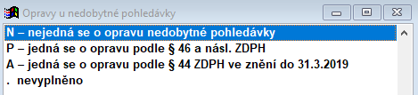

Tisk účetního deníku

Položka ONP se také tiskne v tisku 10. Deník – KH.

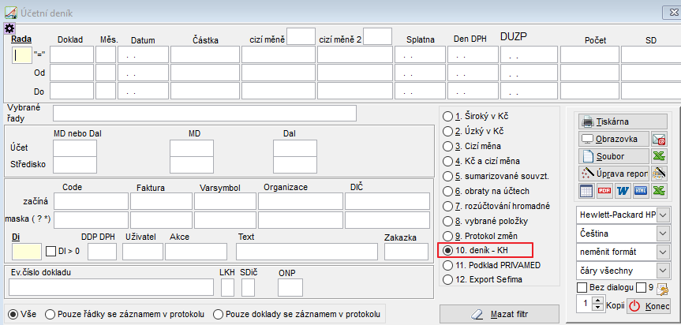

### Kontrolní hlášení

Změna tiskopisu kontrolního hlášení.

Tisk Kontrolního hlášení



### Elektronické podání

Změna struktury souboru XML. Položka ONP – Opravy u nedobytné pohledávky**.**

### Soupisy DPH

Položka ONP se tiskne v soupisech daňových dokladů.

Nastavení:

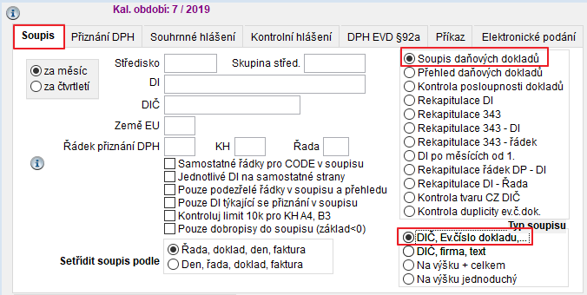

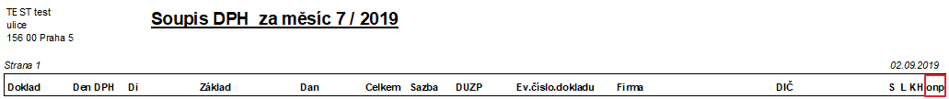

## JUW – Daňová evidence

**Položka ONP – Opravy u nedobytné pohledávky** byla přidána do Deníku DPH.

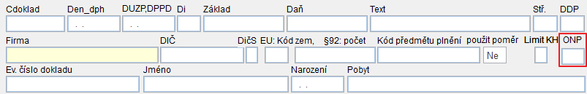

Pro vyplnění položky ONP použijte klávesu F1.



### Kontrolní hlášení

Změna tiskopisu kontrolního hlášení.

Tisk Kontrolního hlášení



### Elektronické podání

Změna struktury souboru XML. Položka ONP – Opravy u nedobytné pohledávky.

### Soupisy DPH

Položka ONP se tiskne v soupisech daňových dokladů.

Nastavení:



